МИНИСТЕРСТВО НАУКИ И ВЫСШЕГО ОБРАЗОВАНИЯ РОССИЙСКОЙ ФЕДЕРАЦИИ
федеральное государственное бюджетное образовательное учреждение высшего образования
«УЛЬЯНОВСКИЙ ГОСУДАРСТВЕННЫЙ ТЕХНИЧЕСКИЙ УНИВЕРСИТЕТ»

Факультет информационных систем и технологий
Кафедра “Измерительно-вычислительные комплексы”

“Системы искусственного интеллекта”
Отчет по лабораторной работе №1
“Исследование методов кластеризации”

Выполнил: студент
гр. ИСТбд-32
Линкевич А. К.

Проверил:
Шишкин В. В.

Ульяновск, 2026 г.
Цель работы
Исследование и сравнение алгоритмических методов кластеризации – собственный алгоритмический метод, алгоритмический метод k-means, библиотечный метод (библиотека scikit-learn).
Задача: Имеется карта с городами. Необходимо распределить города по K кластерам по принципу минимального расстояния.

Ход работы
- Собственный алгоритмический метод.
Метод основан на идее максимально удалённых друг от друга городов из числа исходных городов. Он начинает с того, что каждый город — это отдельный кластер, а потом постепенно объединяет самые близкие кластеры, пока не останется ровно K групп.
Алгоритм:
- Каждый город изначально образует свой собственный кластер (всего n кластеров).
- Пока количество кластеров больше K:
- Перебираем все возможные пары кластеров.
- Для каждой пары находим максимальное расстояние между любыми двумя городами (один из первого кластера, второй — из второго).
- Выбираем ту пару кластеров, у которой это максимальное расстояние самое маленькое среди всех пар.
- Объединяем эти два кластера в один новый кластер.
- Когда остаётся ровно K кластеров — алгоритм останавливается.
- Алгоритмический метод K-means.
Он разбивает все города на K групп так, чтобы внутри каждой группы города были максимально близко друг к другу, а сами группы — максимально далеко друг от друга. Алгоритм ищет K центров (центроидов) и старается разместить их так, чтобы сумма расстояний от каждого города до его центра была минимальной.
Алгоритм:
- Случайным образом выбираем K разных городов — это будут начальные центроиды.
- Повторяем, пока центры почти не перестанут двигаться (или не пройдёт максимальное число итераций):
- Каждый город назначается в тот кластер, центр которого ближе всего (по евклидовому расстоянию).
- Для каждого кластера вычисляем новый центр как среднее арифметическое координат (широта и долгота) всех городов, которые в него попали.
- Если кластер вдруг оказался пустым — его старый центр просто остаётся на месте.
- Алгоритм останавливается, когда центры сдвинулись меньше, чем на заданную маленькую величину (tolerance) или достигнуто max_iterations.
- Библиотечная реализация K-means.
Используется класс sklearn.cluster.KMeans с параметрами:
- n_clusters=K
- n_init=10 (количество запусков с разными инициализациями)
- random_state=42 (для воспроизводимости)
- Метод локтя
Метод локтя – эвристический метод для выбора оптимального числа кластеров K. Для каждого K от 1 до max_K вычисляется WCSS (Within-Cluster Sum of Squares). Затем строится график зависимости WCSS от K. Точка, после которой уменьшение WCSS замедляется, считается оптимальным K. В программе реализовано автоматическое определение этой точки.
Тесты программы
Для тестирования программы были подготовлены следующие тест кейсы:
Тест кейсы:
№ | Название | Описание | Количество кластеров
1 | Кластеры + шум | Два компактных кластера + шумовые точки | 2
2 | Один выброс | 5 точек в (0,0) и одна точка (100,100) | 2
3 | Количество кластеров определено автоматически | С помощью метода локтя определяется количество кластеров | K
4 | Кластеры разной плотности | Плотный кластер (10 точек) + разреженный (4 точки) | 2
5 | Пустой кластер | 4 точки в одном месте + выброс (10,10) | 3
6 | Города образуют квадрат | 4 точки расставлены так, что образуют квадрат | 2

Результаты тестов
НАЗВАНИЕ АЛГОРИТМА/ГРАФИК/ВЫВОД ПРОГРАММЫ
Тест 1: Два компактных кластера + шум K=2
Собственный Алгоритм | 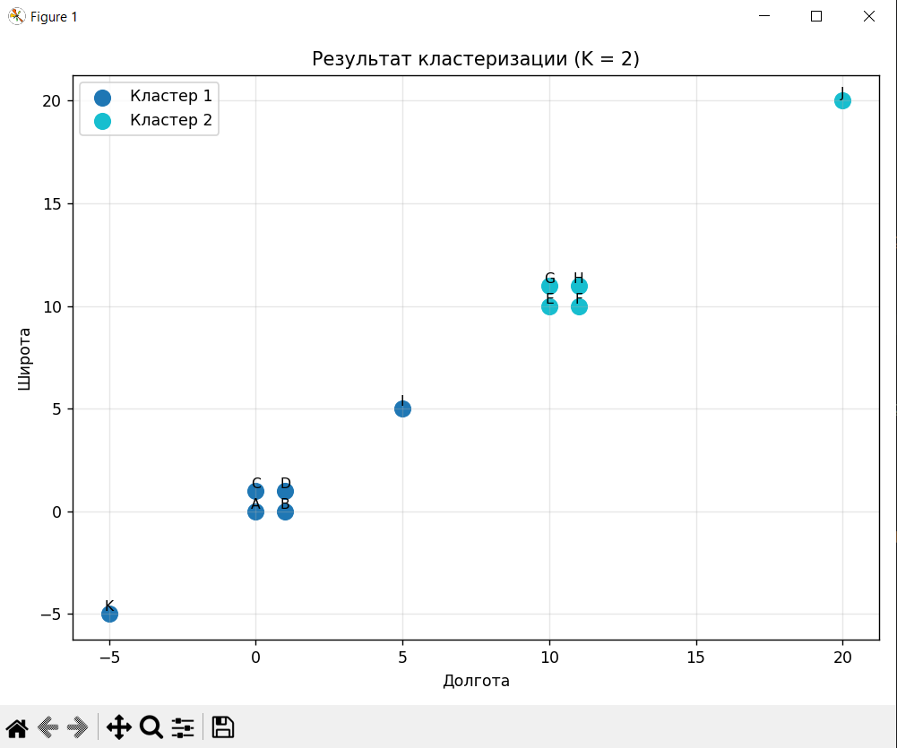 | Вывод:  Кластер 1:  Города: A, B, C, D, I, K  Количество: 6  Кластер 2:  Города: E, F, G, H, J  Количество: 5  Время выполнения: 0.000192s  Пиковое количество памяти: 0.2812 KB  Silhouette Score: 0.6710
Алгоритмический K-means | 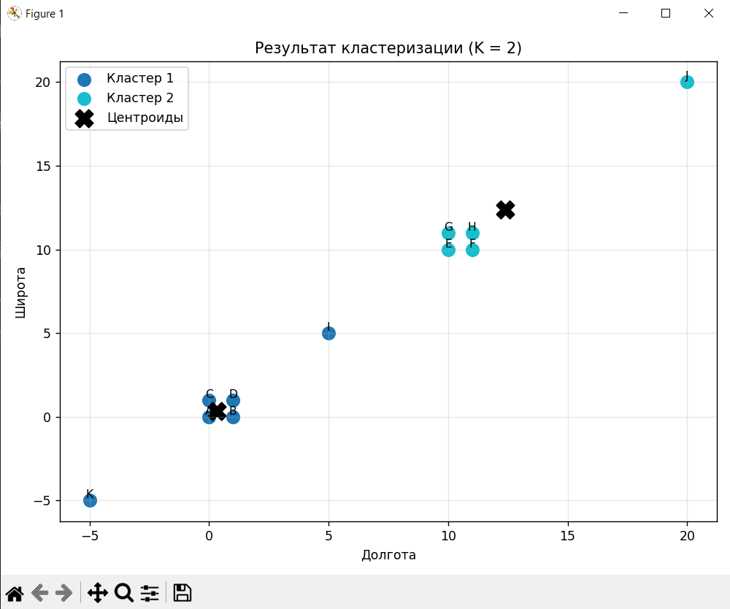 | Вывод:  Кластер 1:  Города: A, B, C, D, I, K  Количество: 6  Кластер 2:  Города: E, F, G, H, J  Количество: 5  Время выполнения: 0.000181s  Пиковое количество памяти: 1.2109 KB  Silhouette Score: 0.6710
Библиотечный K-means | 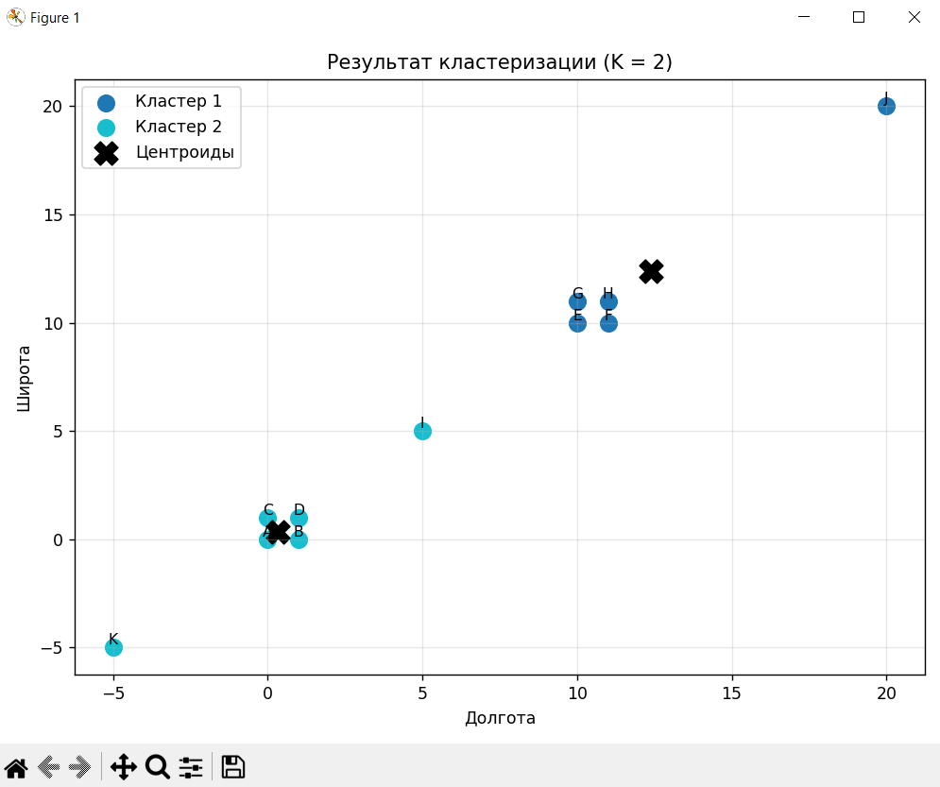 | Вывод:  Кластер 1:  Города: E, F, G, H, J  Количество: 5  Кластер 2:  Города: A, B, C, D, I, K  Количество: 6  Время выполнения алгоритма кластеризации: 0.017126s  Пиковое количество памяти: 13.1514 KB  Silhouette Score: 0.6710

Тест 2: 5 точек в (0,0) и одна точка (100,100) K=2
Собственный Алгоритм | 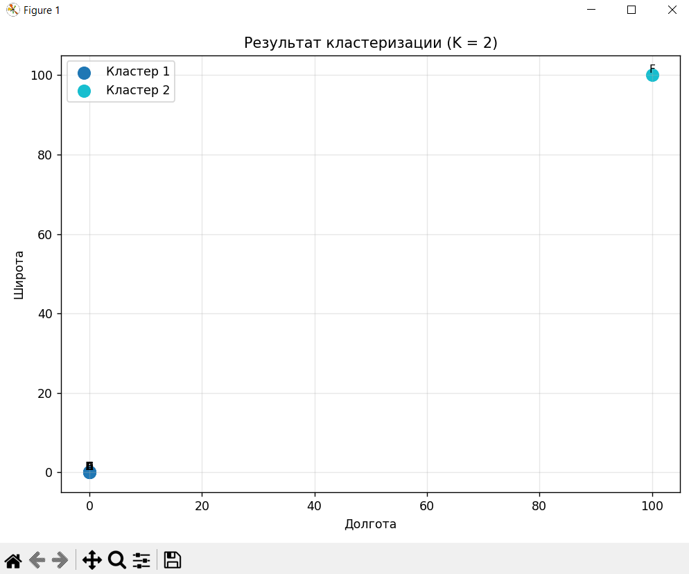 | Вывод:  Кластер 1:  Города: A, B, C, D, E  Количество: 5  Кластер 2:  Города: F  Количество: 1  Время выполнения: 0.000084s  Пиковое количество памяти: 0.2578 KB  Silhouette Score: 0.8333
Алгоритмический K-means | 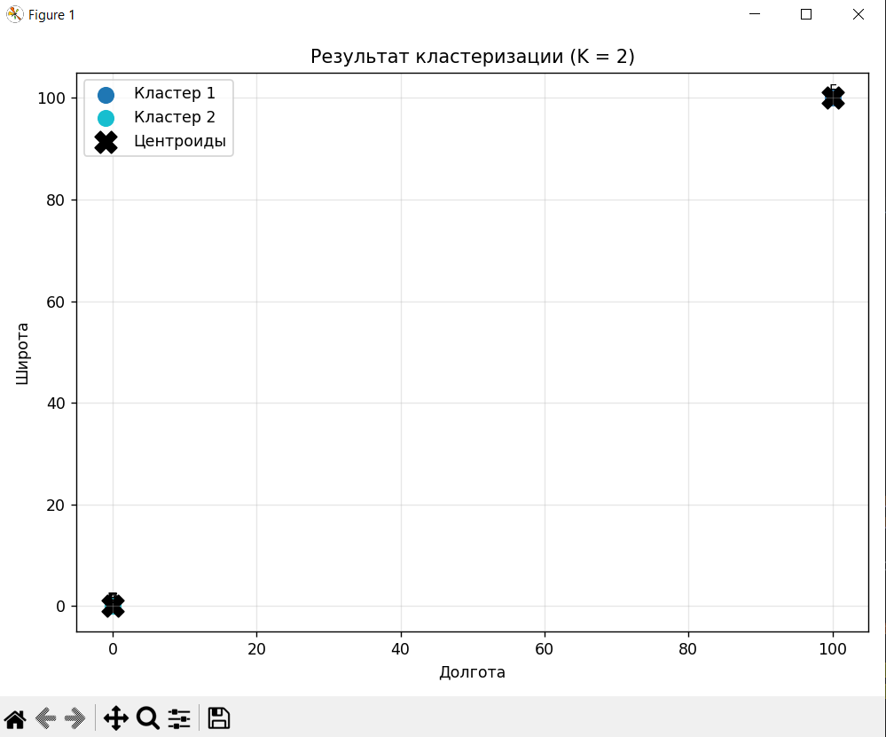 | Вывод:  Кластер 1:  Города: F  Количество: 1  Кластер 2:  Города: A, B, C, D, E  Количество: 5  Время выполнения: 0.000119s  Пиковое количество памяти: 1.0547 KB  Silhouette Score: 0.8333
Библиотечный K-means | 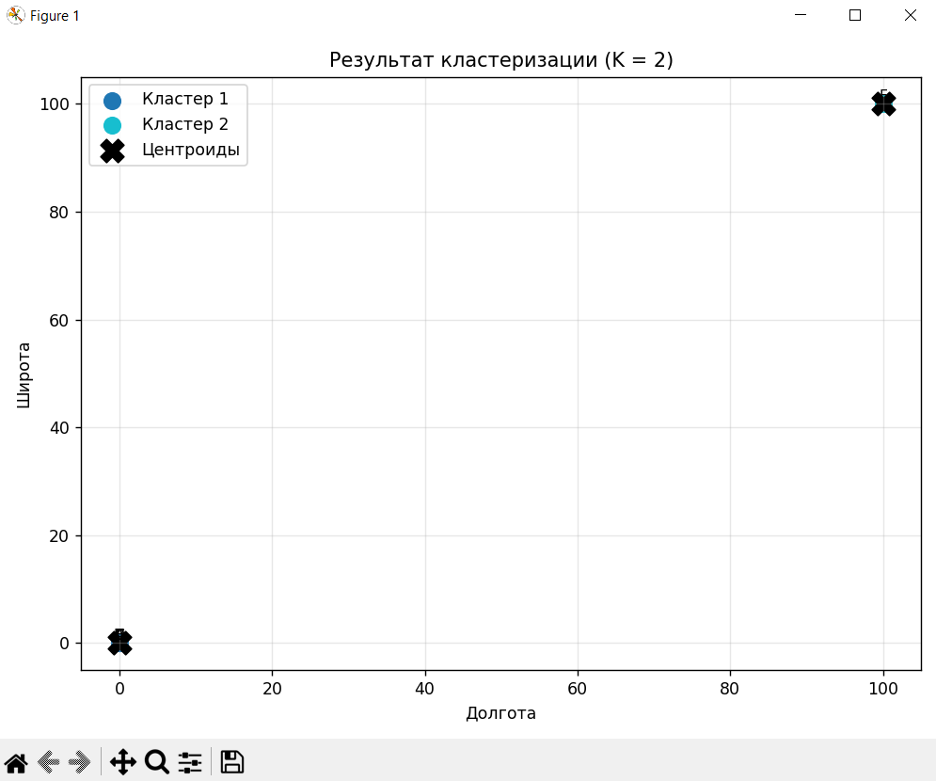 | Вывод:  Кластер 1:  Города: A, B, C, D, E  Количество: 5  Кластер 2:  Города: F  Количество: 1  Время выполнения: 0.016066s  Пиковое количество памяти: 13.5488 KB  Silhouette Score: 0.8333

Тест 3: Количество кластеров определено автоматически K = N
Собственный Алгоритм | 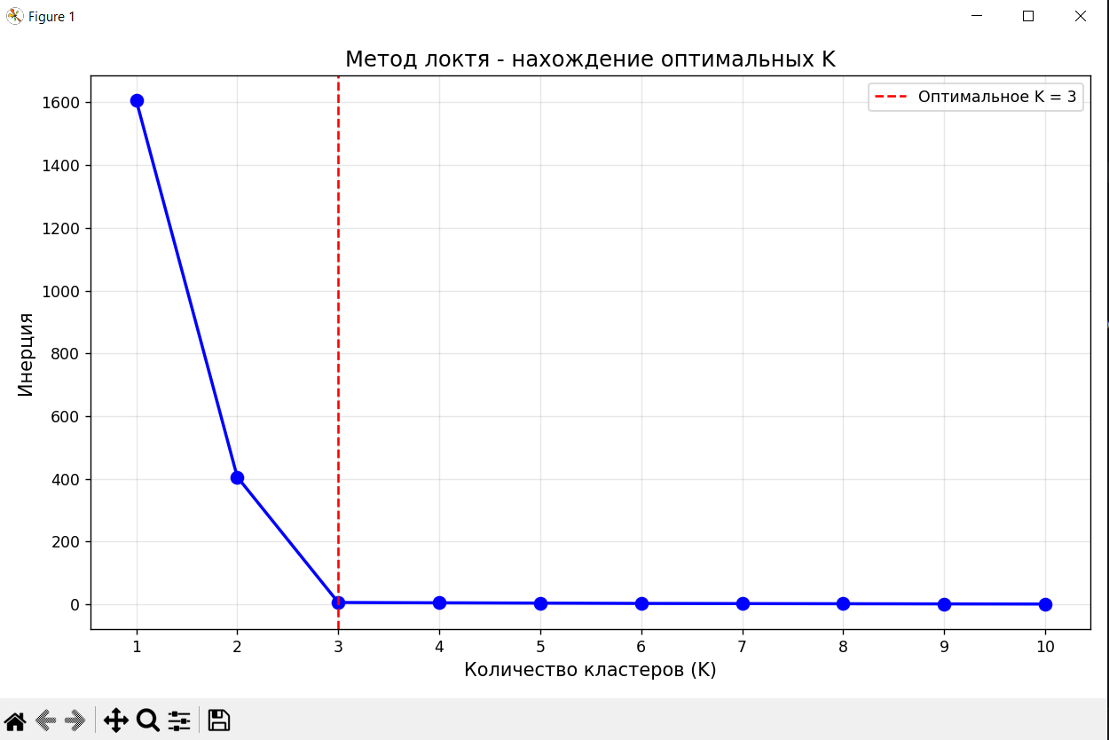  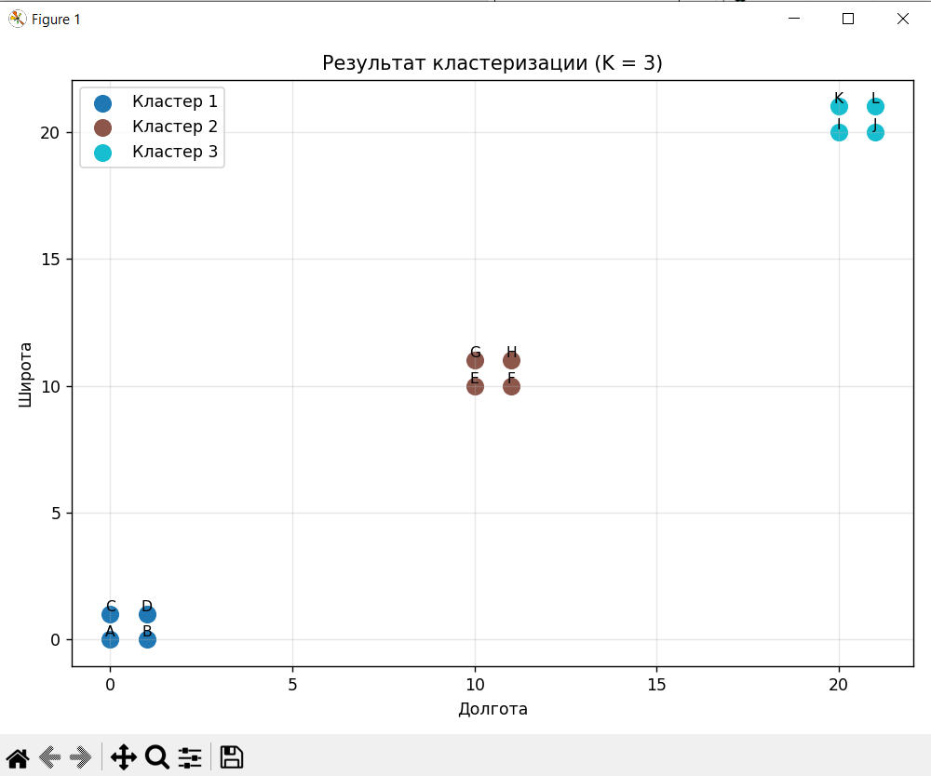 | Вывод:  Оптимальное число кластеров: K = 3  Распределение городов на 3 кластеров:  Кластер 1:  Города: A, B, C, D  Количество: 4  Кластер 2:  Города: E, F, G, H  Количество: 4  Кластер 3:  Города: I, J, K, L  Количество: 4  Время выполнения: 0.000115s  Пиковое количество памяти: 0.3984 KB  Silhouette Score: 0.9189
Алгоритмический K-means | 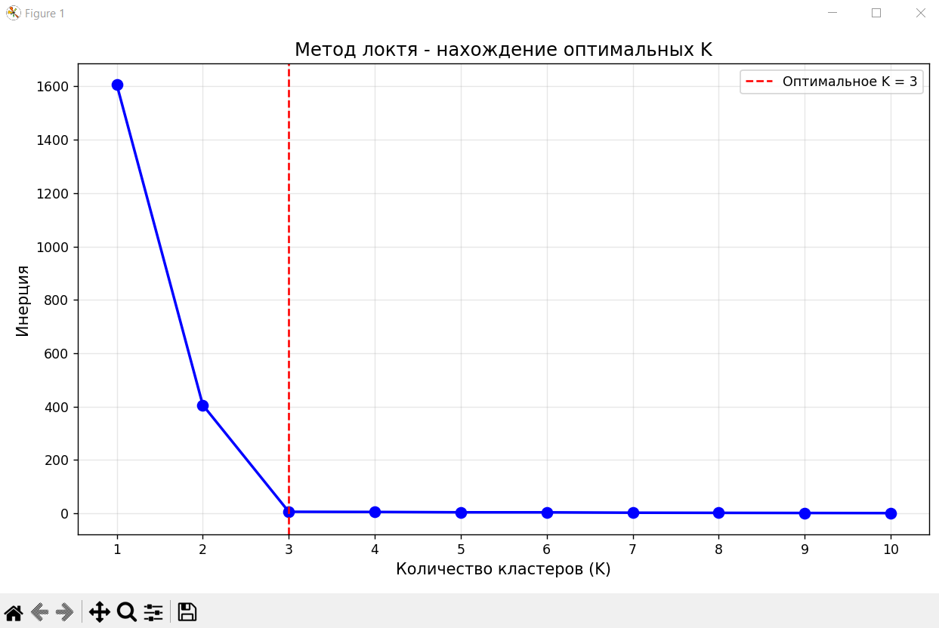  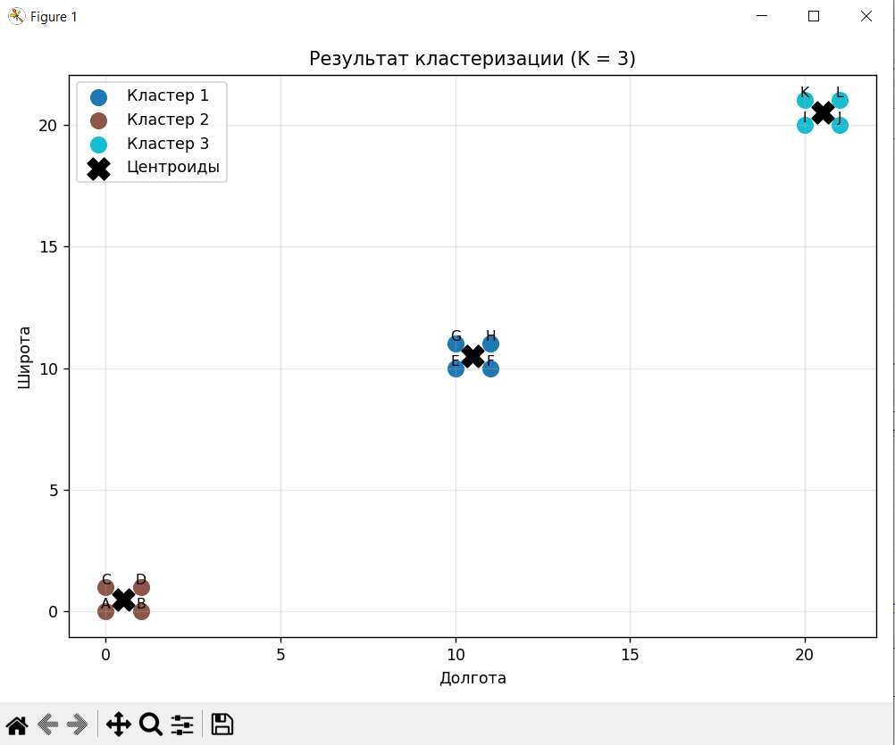 | Вывод:  Оптимальное число кластеров: K = 3  Распределение городов на 3 кластеров:  Кластер 1:  Города: E, F, G, H  Количество: 4  Кластер 2:  Города: A, B, C, D  Количество: 4  Кластер 3:  Города: I, J, K, L  Количество: 4  Время выполнения: 0.000270s  Пиковое количество памяти: 1.1875 KB  Silhouette Score: 0.9189
Библиотечный K-means | 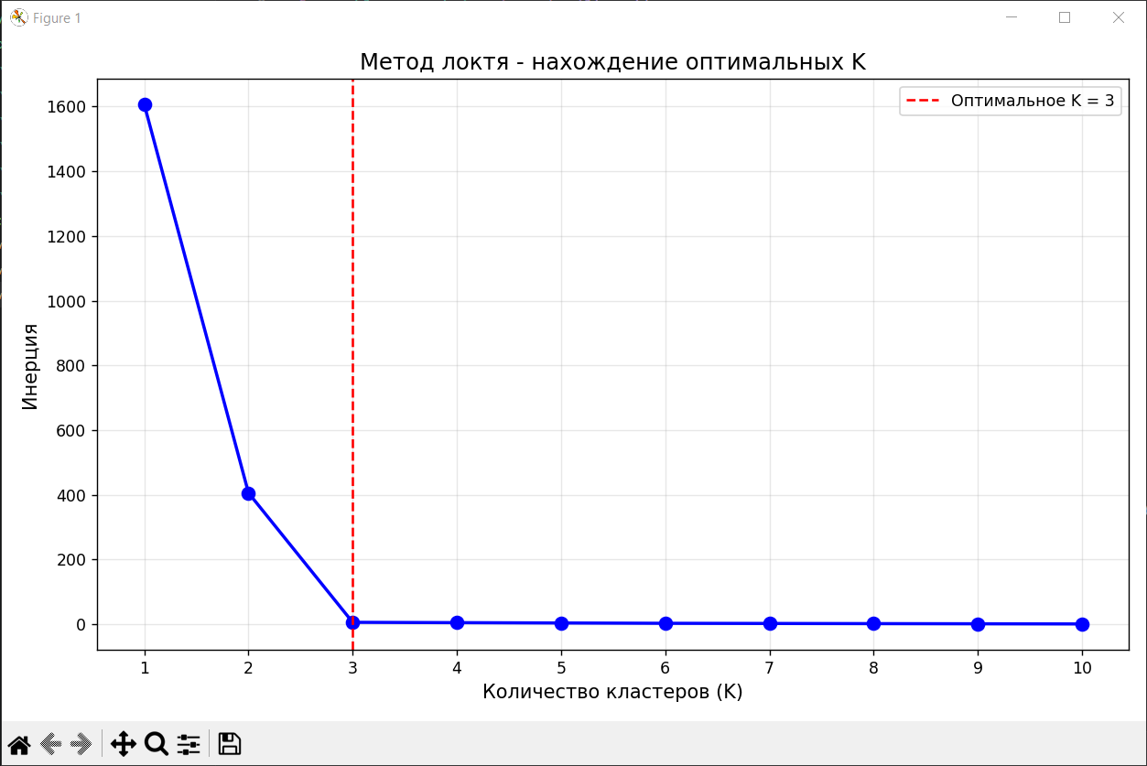  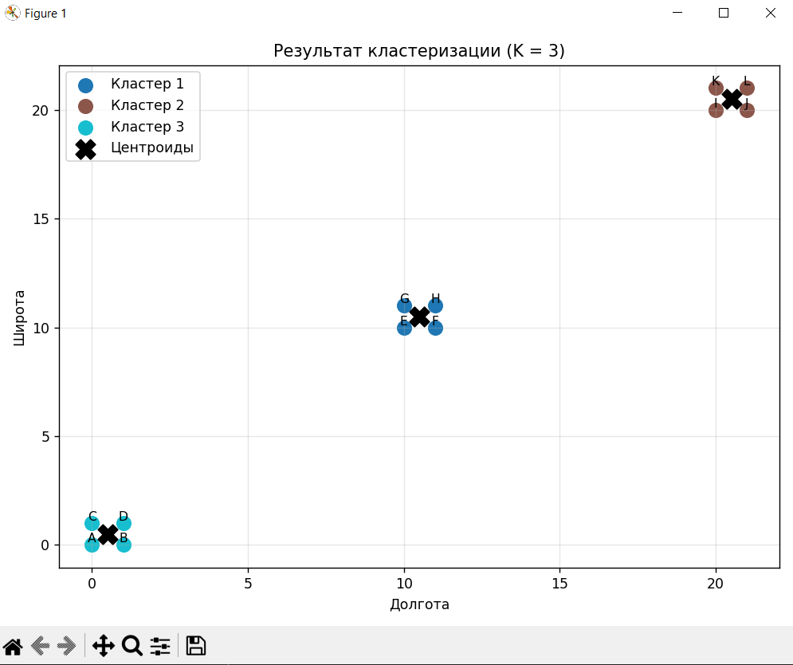 | Вывод:  Оптимальное число кластеров: K = 3  Распределение городов на 3 кластеров:  Кластер 1:  Города: E, F, G, H  Количество: 4  Кластер 2:  Города: I, J, K, L  Количество: 4  Кластер 3:  Города: A, B, C, D  Количество: 4  Время выполнения: 0.016422s  Пиковое количество памяти: 15.3066 KB  Silhouette Score: 0.9189

Тест 4: Кластеры разной плотности (Плотный кластер 10 точек + разреженный 4 точки) K = 2
Собственный Алгоритм | 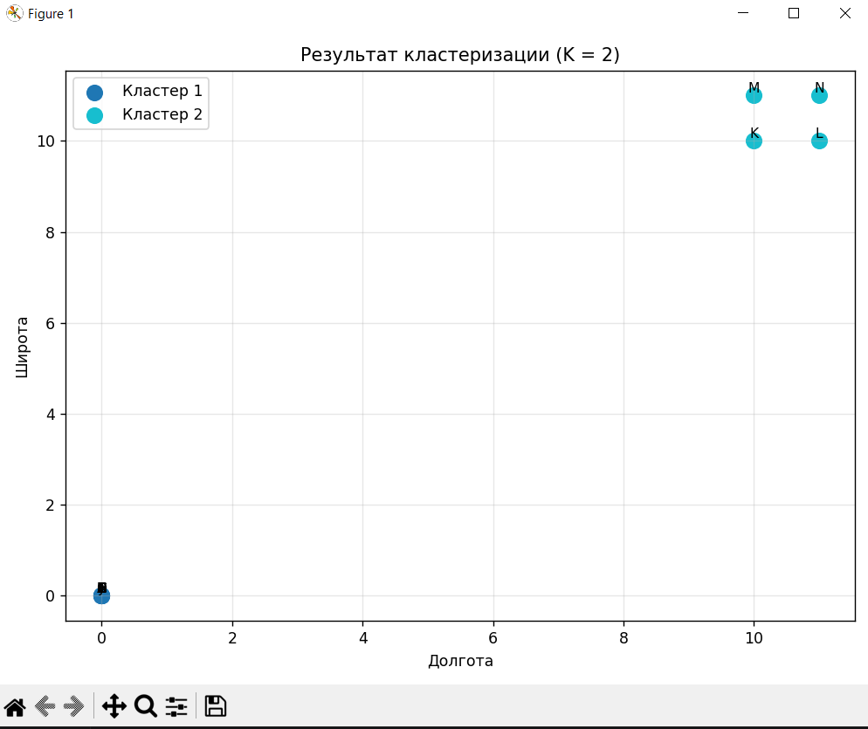 | Вывод:  Кластер 1:  Города: A, B, C, D, E, F, G, H, I, J  Количество: 10  Кластер 2:  Города: K, L, M, N  Количество: 4  Время выполнения алгоритма кластеризации: 0.000235s  Пиковое количество памяти: 0.3516 KB  Silhouette Score: 0.9781
Алгоритмический K-means | 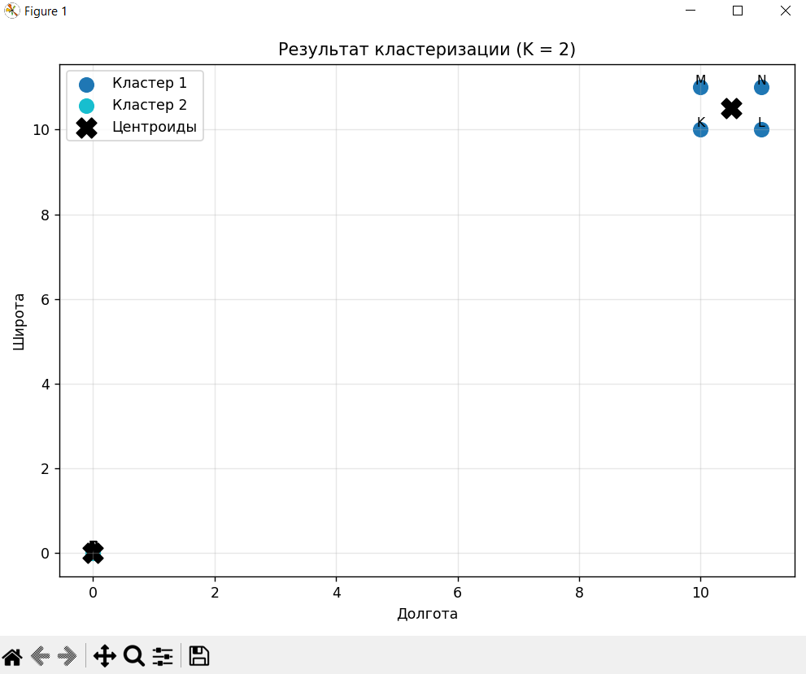 | Вывод:  Кластер 1:  Города: K, L, M, N  Количество: 4  Кластер 2:  Города: A, B, C, D, E, F, G, H, I, J  Количество: 10  Время выполнения алгоритма кластеризации: 0.000264s  Пиковое количество памяти: 1.2734 KB  Silhouette Score: 0.9781
Библиотечный K-means | 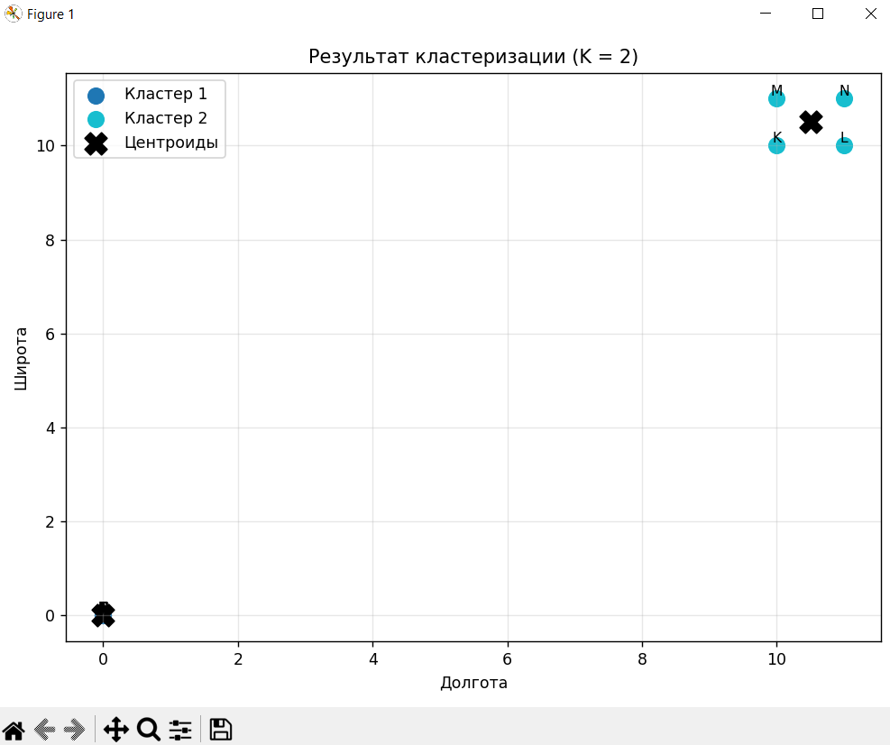 | Вывод:  Кластер 1:  Города: A, B, C, D, E, F, G, H, I, J  Количество: 10  Кластер 2:  Города: K, L, M, N  Количество: 4  Время выполнения алгоритма кластеризации: 0.015099s  Пиковое количество памяти: 13.2910 KB  Silhouette Score: 0.9781

Тест 5: Пустой кластер (4 точки в одном месте + выброс (10,10)) K = 3
Собственный Алгоритм | 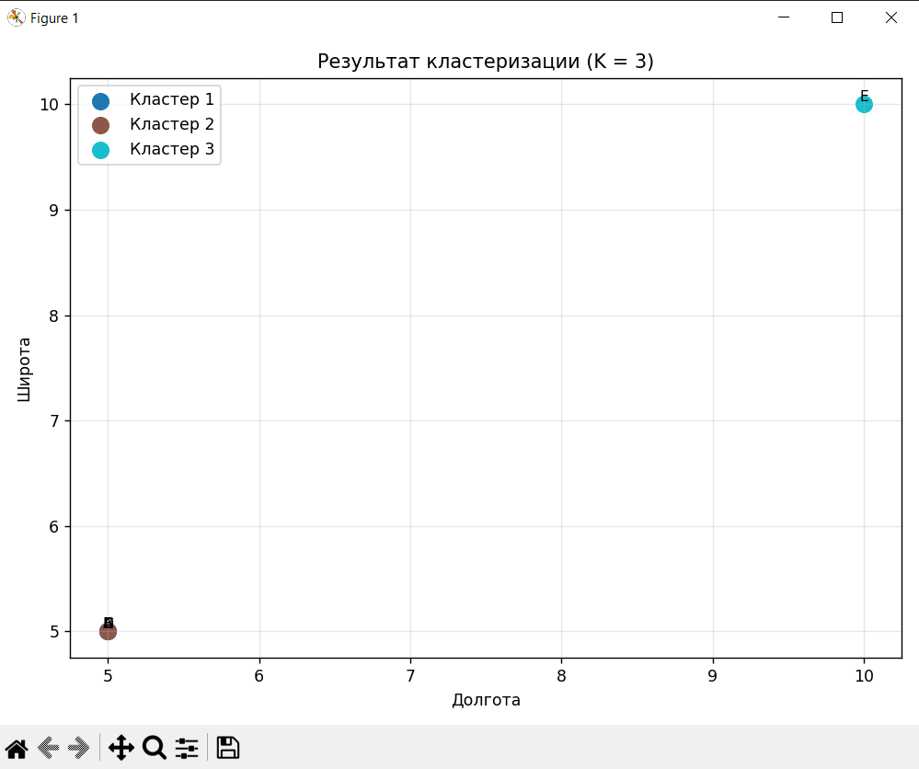 | Вывод:  Кластер 1:  Города: A, B, C, D  Количество: 4  Кластер 2:  Города: E  Количество: 1  Кластер 3:  Города:  Количество: 0  Время выполнения алгоритма кластеризации: 0.000060s  Пиковое количество памяти: 0.1875 KB  Silhouette Score: 0.8000
Алгоритмический K-means | 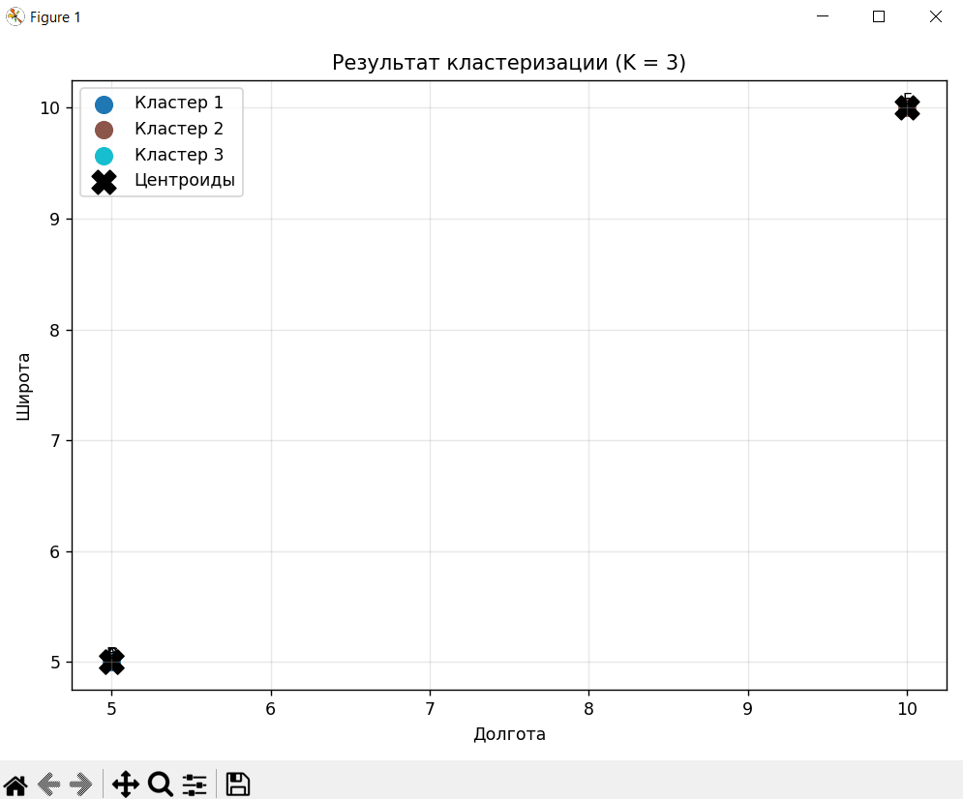 | Вывод:  Кластер 1:  Города: A, B, C, D  Количество: 4  Кластер 2:  Города: E  Количество: 1  Кластер 3:  Города:  Количество: 0  Время выполнения алгоритма кластеризации: 0.000163s  Пиковое количество памяти: 1.1875 KB  Silhouette Score: 0.8000
Библиотечный K-means | 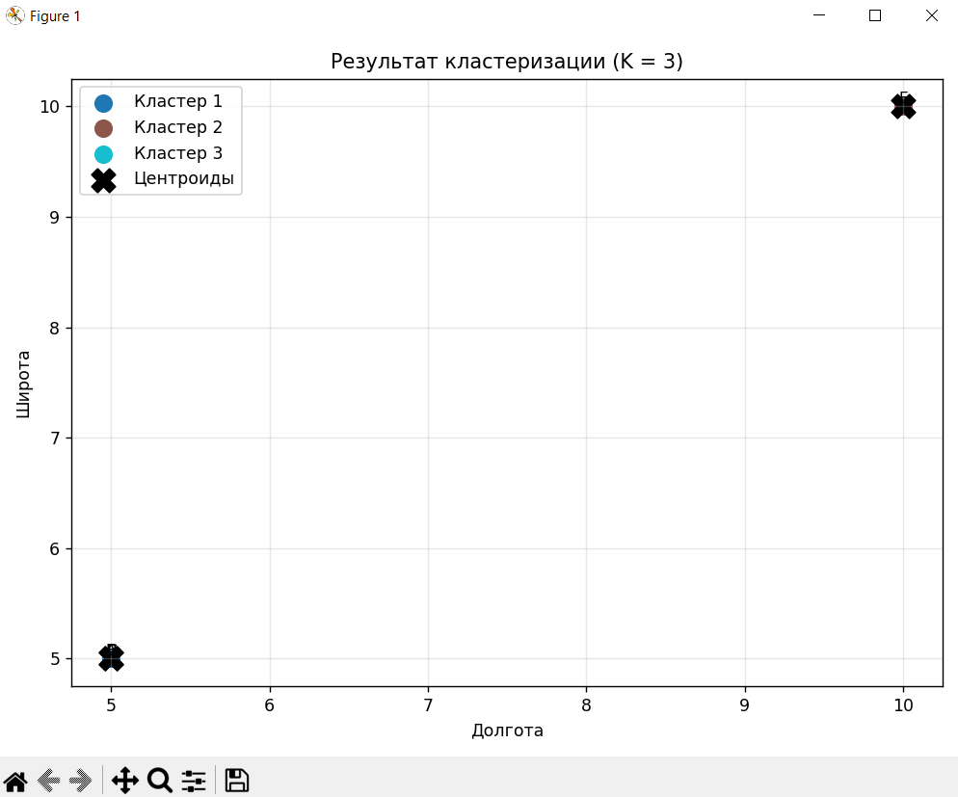 | Вывод:  Кластер 1:  Города: A, B, C, D  Количество: 4  Кластер 2:  Города: E  Количество: 1  Кластер 3:  Города:  Количество: 0  Время выполнения алгоритма кластеризации: 0.017141s  Пиковое количество памяти: 18.5137 KB  Silhouette Score: 0.8000

Тест 6: Города образуют квадрат K = 2
Собственный Алгоритм | 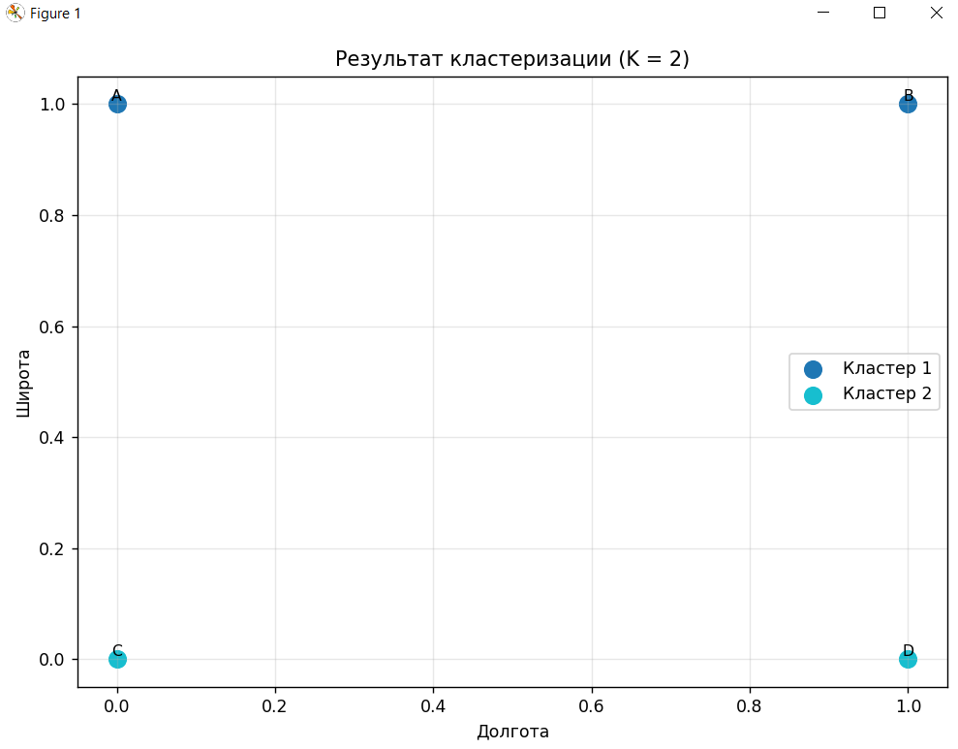 | Вывод:  Кластер 1:  Города: A, B  Количество: 2  Кластер 2:  Города: C, D  Количество: 2  Время выполнения алгоритма кластеризации: 0.000052s  Пиковое количество памяти: 0.1875 KB  Silhouette Score: 0.1716
Алгоритмический K-means | 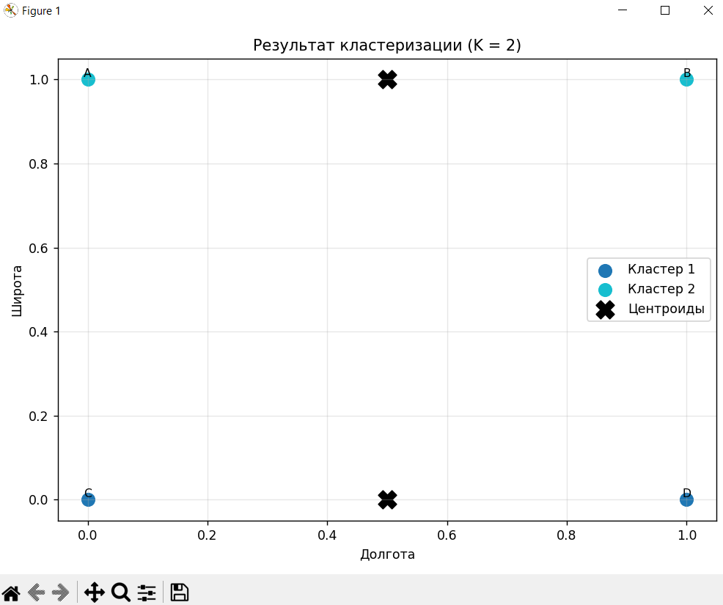 | Вывод:  Кластер 1:  Города: C, D  Количество: 2  Кластер 2:  Города: A, B  Количество: 2  Время выполнения алгоритма кластеризации: 0.000126s  Пиковое количество памяти: 1.0859 KB  Silhouette Score: 0.1716
Библиотечный K-means | 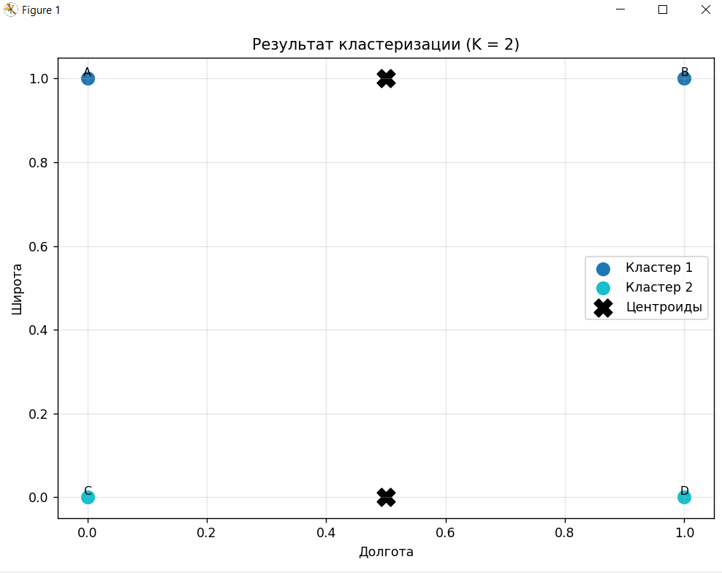 | Вывод:  Кластер 1:  Города: A, B  Количество: 2  Кластер 2:  Города: C, D  Количество: 2  Время выполнения алгоритма кластеризации: 0.017229s  Пиковое количество памяти: 14.4727 KB  Silhouette Score: 0.1716

Эксперимент
Целью эксперимента являлось сравнение трёх алгоритмов кластеризации по трём ключевым характеристикам:
- время выполнения (runtime);
- объём потребляемой оперативной памяти (memory usage)
- коэффициент силуэта (Silhouette Score).
Сравнение проводилось на тестовых наборах данных разного масштаба с целью определить, какой из алгоритмов лучше подходит для задач кластеризации городов при увеличении их количества.
В эксперименте использовались синтетические наборы данных, представляющие координаты городов на плоскости.
Набор данных представляет собой CSV файл, в котором данные представлены следующим образом:
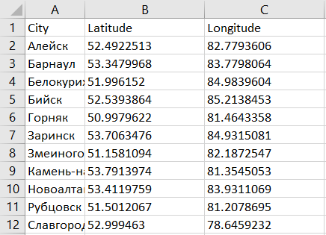

Размеры исходных данных:
Размер тестового кейса | Количество городов | Количество запусков
Малый | 10 | 10
Средний | 100 | 10

Методика проведения эксперимента
Каждый алгоритм запускался 10 раз на одном и том же наборе данных, для нахождения количества кластеров был использован метод локтя.
Измеряемые метрики:
- Время выполнения — wall-clock time от начала до окончания кластеризации (в секундах). Для измерения времени использовалась функция time.perf_counter().
- Потребление памяти — максимальное значение Resident Set Size (объем физической оперативной памяти (RAM), который процесс (программа) занимает в данный момент времени) процесса за время работы алгоритма (в МБ). Для измерения памяти — tracemalloc.get_traced_memory()
- Silhouette Score — коэффициент силуэта (значения от –1 до 1, чем выше — тем лучше качество кластеризации). Для расчёта Silhouette Score использовалась функция sklearn.metrics.silhouette_score.
Все измерения проводились на одной и той же аппаратно-программной платформе:
- Процессор: Ryzen 7 5700x
- ОЗУ: 32Gb DDR4
- ОС: Windows 10
- Язык реализации: Python
Результаты эксперимента
Таблица 2 Среднее время выполнения алгоритмов (секунды)
Кол-во городов | Алгоритм 1 (Свой) | Алгоритм 2 (Алгоритмический K-means) | Алгоритм 3 (Библиотечный K-means)
10 | 0.000093 c | 0.000167 c | 0.016834 c
100 | 0.040111 c | 0.000964 c | 0.018026 c

Таблица 3 Средний максимальный объём памяти (МБ)
Кол-во городов | Алгоритм 1 (Свой) | Алгоритм 2 (Алгоритмический K-means) | Алгоритм 3 (Библиотечный K-means)
10 | 0.4453 KB | 1.1875 KB | 14.7480 KB
100 | 2.9766 KB | 2.6953 KB | 22.7744 KB

Таблица 4 Среднее значение Silhouette Score
Кол-во городов | Алгоритм 1 (Свой) | Алгоритм 2 (Алгоритмический K-means) | Алгоритм 3 (Библиотечный K-means)
10 | 0.8687 | 0.8687 | 0.8687
100 | 0.8292 | 0.8292 | 0.8292

Графики
Городов – 100; Кластеров – 3
Свой алгоритм:
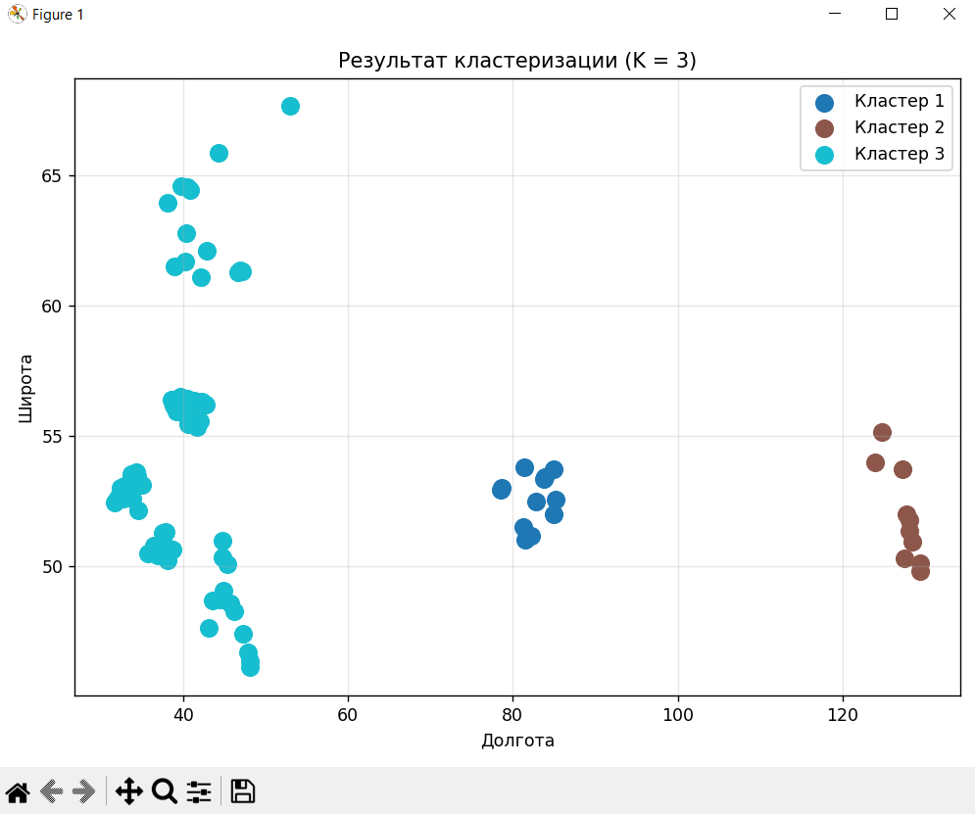

Алгоритмический K-means:
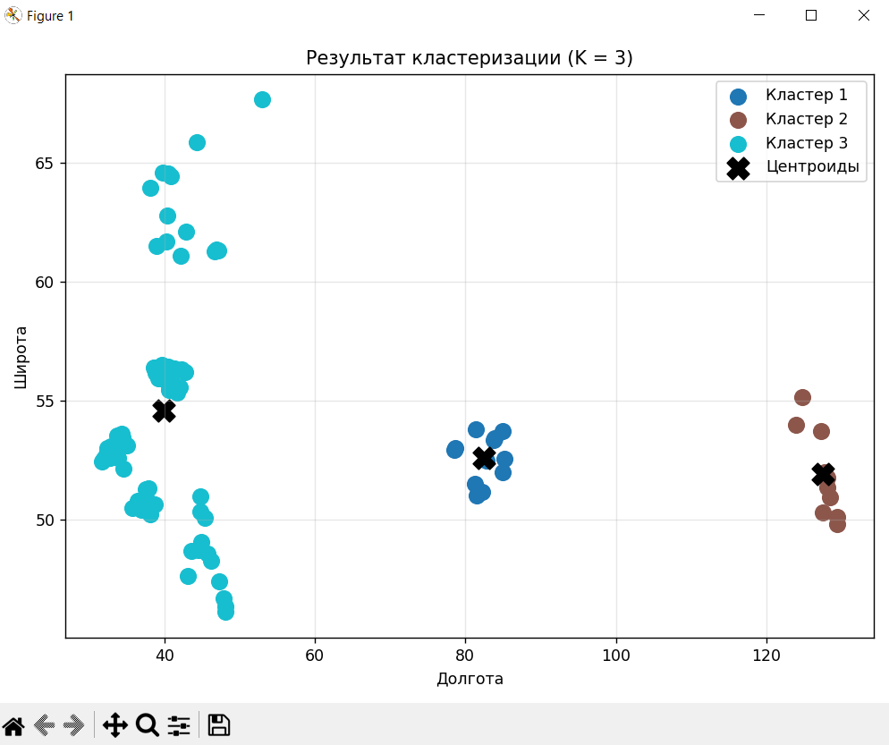
Библиотечный K-means:
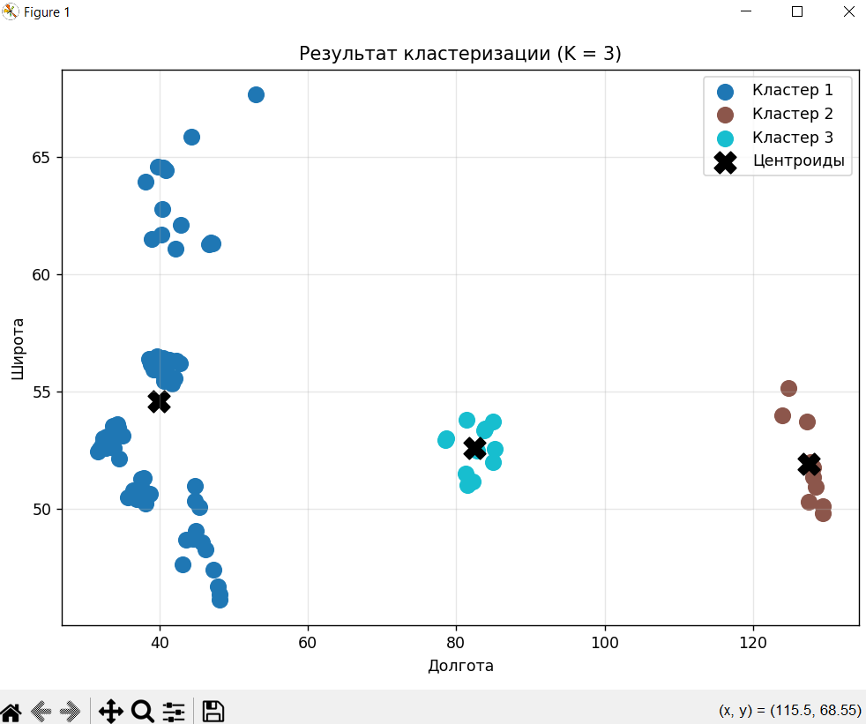
Городов – 10; Кластеров – 3
Свой алгоритм:
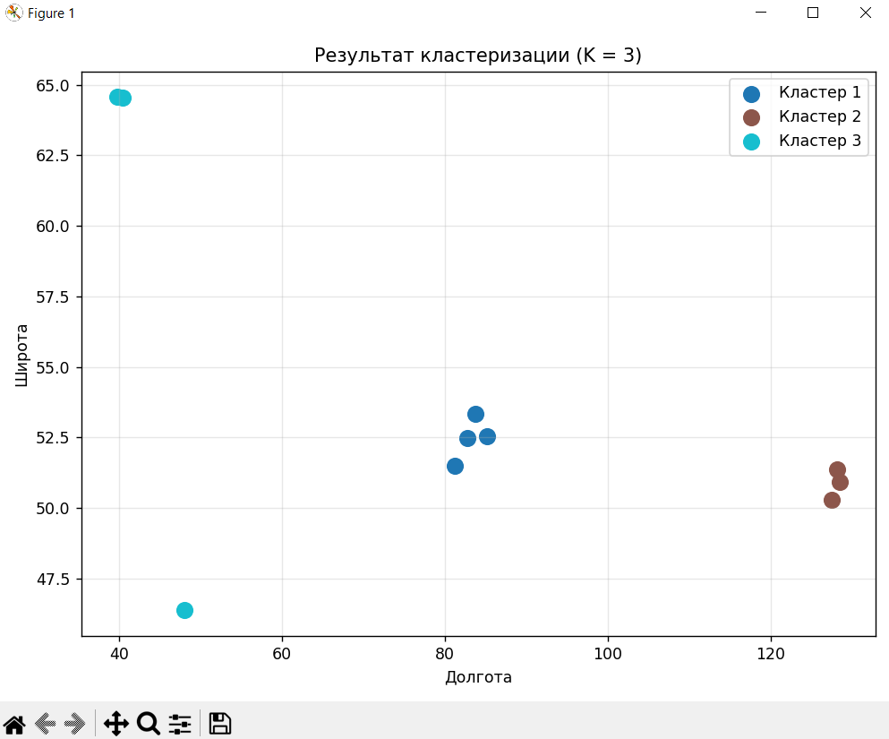

Алгоритмический K-means:
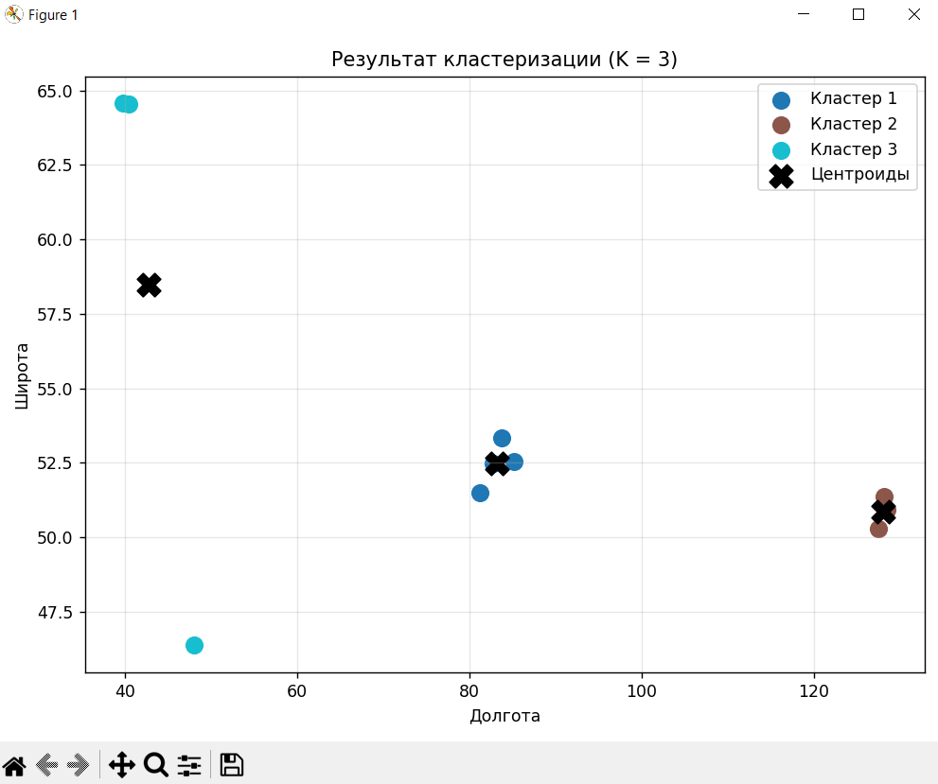
Библиотечный K-means:
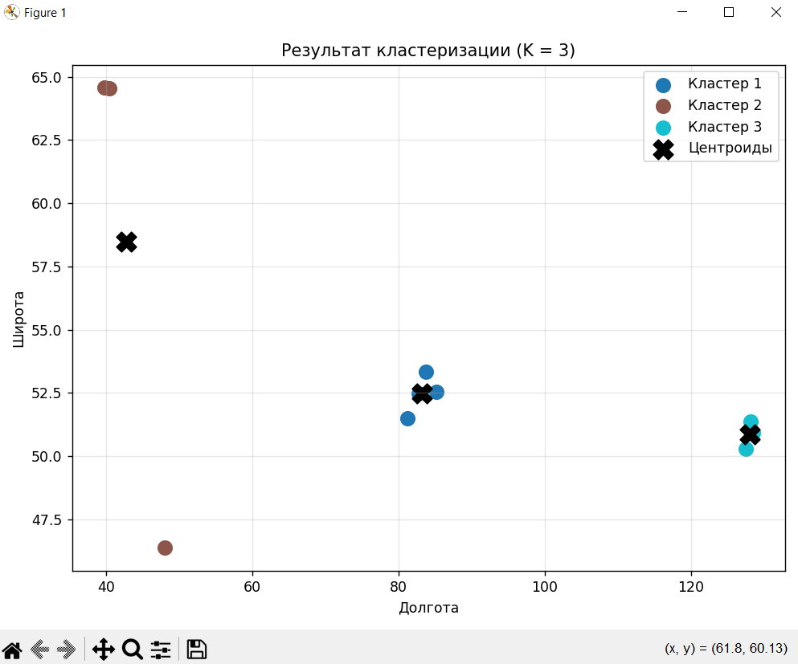

Вывод
На основе проведенного эксперимента можно сделать следующие выводы:
Сравнение по времени выполнения
На малом количестве городов (10):
- Самый быстрый — Алгоритм 1 (0.000093 с)
- Алгоритм 2 медленнее в ~1.8 раз
- Алгоритм 3 медленнее в ~180 раз
На большом количестве городов (100):
- Самый быстрый — Алгоритм 2 (0.000964 с)
- Алгоритм 1 медленнее в ~42 раза
- Алгоритм 3 медленнее в ~19 раз
Сравнение по памяти
На 10 городах:
- Меньше всего использует Алгоритм 1 (0.45 KB)
- Алгоритм 2 использует в ~2.7 раз больше
- Алгоритм 3 использует в ~33 раза больше
На 100 городах:
- Меньше всего использует Алгоритм 2 (2.70 KB)
- Алгоритм 1 использует немного больше (2.98 KB)
- Алгоритм 3 использует в ~8.5 раз больше
Качество кластеризации
Все три алгоритма показывают идентичный Silhouette Score — значит, все три реализации дают одинаковое качество кластеризации.
По итогу выполнения лабораторной работы можно сделать вывод, что библиотечный метод K-means будет подходящим вариантом, банально из-за меньшего количества строк кода, которое требуется для его реализации. Но для маленького объема данных можно использовать разработанный алгоритм ибо он будет быстрее других.
Код представлен на: https://github.com/Kysarii/SII_Labs/tree/main/2lab

